98年度屏東縣立琉球國民中學

整體改善無障礙校園計畫

中華民國98年11月30日
目錄
- 屏東縣立琉球國民中學整體改善無障礙校園長期計畫………1
- 屏東縣立琉球國民中學98年度改善無障礙校園計畫 ………2
- 屏東縣立琉球國民中學身心障礙學生數及教職員人數………3
- 屏東縣立琉球國民中學整體改善無障礙校園工程預算書……4
- 屏東縣立琉球國民中學整體改善無障礙校園大樣工程圖……5
- 屏東縣立琉球國民中學無障礙設計建築師研習證明影本……6
- 屏東縣立琉球國民中學建築執照或使用執照…………………7

自行審核表
- 進用身心障礙員工數符合法令規定……………☑
- 建築師有參加無障礙環境設計講習證明………☑
- 欲改善之建築執照為85/11/27日前核發的……☑
- 已完成無障礙設施網路清查填報工作…………☑
- 網路填報資料與申請案資料相符………………☑
- 學校備有自籌款（由縣府提供）………………☑
- 預算書符合規定…………………………………☑
- 工程圖符合規定…………………………………☑
（含改善前、後圖；比例尺為1：50）

屏東縣立琉球國民中學整體改善無障礙校園長期計畫
計畫目的 | 分年逐步改善本校校園內之無障礙環境，期望建置一個完整的無障礙學習環境。
總計畫執行期限 | 98年01月至101年12月（會計年度、日曆年）
分年改善計畫（處所）及經費 | 年度 | 改 善 計 畫 |  |  | 預估經費
分年改善計畫（處所）及經費 | 98 | 1.行政大樓無障礙設施  2.廚房無障礙設施  3.教師宿舍無障礙設施 |  |  | 210萬元
分年改善計畫（處所）及經費 | 99 | 1.教學大樓無障礙設施  2.校園內通道無障礙設施 |  |  | 100萬元
分年改善計畫（處所）及經費 | 100 | 1.體育館無障礙設施  2.新專科教室無障礙設施 |  |  | 100萬元
分年改善計畫（處所）及經費 | 101 | 1.舊專科教室無障礙設施  2.勤學樓無障礙設施 |  |  | 100萬元
改善優先順序與理由 | 1.第一優先順序與理由：改善本校建築執照在85年11月27日前經常使用之建築物，如行政大樓、廚房和教師宿舍  2.第二優先順序與理由：改善本校建築執照在85年11月27日後經常使用之建築物和通道，如教學大樓(本建築物為本校主要教學大樓，斜坡道、進出口高低差與殘障廁所均需改善) 和校園通道。  3.第三優先順序與理由：改善本校建築執照在85年11月27日後經常使用之建築物，如體育館和新專科教室  4.第四優先順序與理由：改善本校建築執照在85年11月27日前之建築物，如舊專科教室和勤學樓，本兩棟建築物之建築執照均在66年之前，年齡已30年  5.本校無障礙設施改善之長期計畫，以經常使用及年齡較輕的建築物為優先考量，設計方向依照內政部「建築物無障礙設施設計規範」(http://free.abri.gov.tw/)進行設計改善並採用通用設計UD(Universal Design)之精神(主要以老弱婦孺族群為對象，也就是全人都可能使用到的設施設備。從開始設計就以無障礙環境為藍圖，而不是一開始先設計為有障礙環境，再用無障礙設施彌補改善。)，期待能建立一個友善的無障礙校園，人人都能無障礙的自主且不假他人之力的使用本校校園。
計畫承辦單位 | 琉球國中總務處 |  | 聯絡人 | 事務組長黃水源 先生  電話：(08)8612509轉14  0912208733
備 註 | - 身心障礙學生數：1人  - 身心障礙教職員：0人

屏東縣立琉球國民中學身心障礙學生及教職員人數

一、身心障礙教職員人數
姓名 | 職稱 | 身心障礙手冊類別 | 程度 | 備註
總人數 | 0

二、身心障礙學生人數
姓名 | 班別 | 身心障礙手冊類別 | 程度 | 備註
蔡晸方 | 804 | 視障 | 中度 | 普通班
總人數 | 1

※附註：1.檢附身心障礙手冊影本
2.主要考量肢障、視障、多重障礙，坐輪椅或拄杖者；另次要考量全校學生意外所致行動不便人數。

三、學校進用身心障礙者之進用比率？（是否足額進用）
本校目前沒有進用身心障礙者之教職員工，未來若有缺額，會注意是否足額進用。
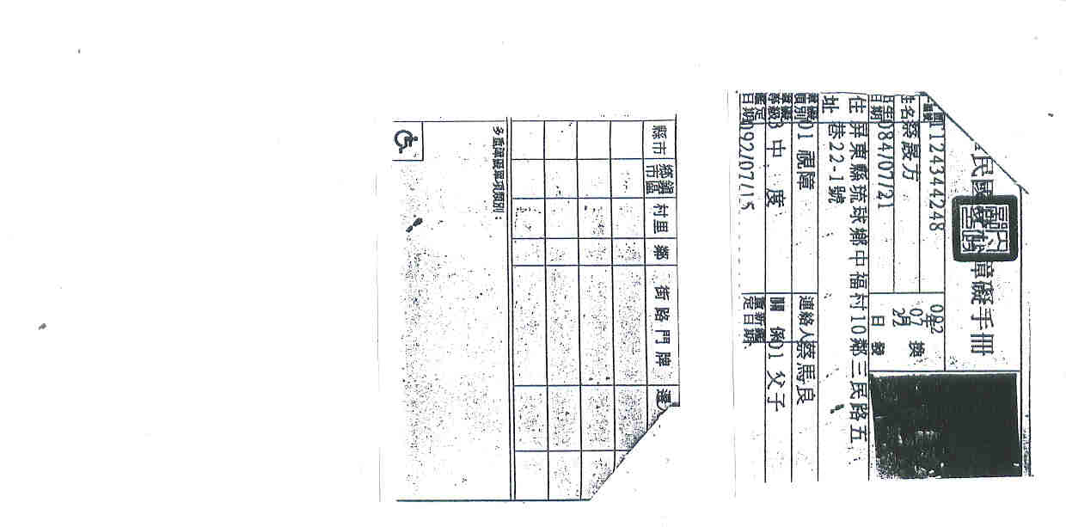
屏東縣立琉球國民中學98年度改善無障礙校園計畫
年度總經費 | 100萬元
計畫名稱  及經費 | 1.行政大樓無障礙設施  1-1無障礙斜坡道改善工程  1-2無障礙進出口通道改善工程  1-3無障礙樓梯改善工程  2.廚房無障礙設施  2-1無障礙進出口通道改善工程  2-2無障礙樓梯改善工程  3.教師宿舍無障礙設施  3-1無障礙進出口通道改善工程  3-2無障礙樓梯改善工程
預定結案日期 | 98年12月
計畫承辦單位 | 琉球國中總務處 | 聯絡人 | 事務組長黃水源 先生  電話：(08)8612509轉14  0912208733

改善項目名稱 |  | 1-1無障礙斜坡道改善工程 |  |  | 編號 | 98-01
改善前照片 | 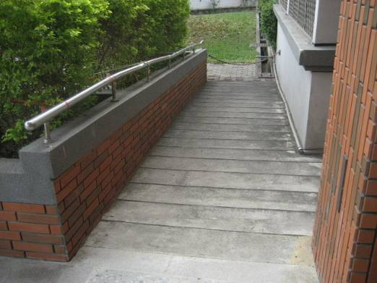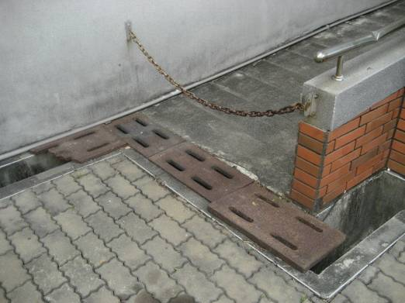 |  | 現況說明 | 1.坡道扶手壞損且扶手僅有單側  2.坡道前方水溝蓋不平整  3.扶手上下端缺碰撞處理
改善前照片 |  |  | 改善方法 | 1.依照內政部「建築物無障礙設施設計規範」進行設計改善坡道扶手和坡道前水溝蓋
改善前照片 |  |  | 預期效益 | 建立無障礙通道
改善前照片 |  |  | 預估經費 | 30萬元

改善項目名稱 |  | 1-2無障礙進出口通道改善工程 |  |  | 編號 | 98-02
改善前照片 | 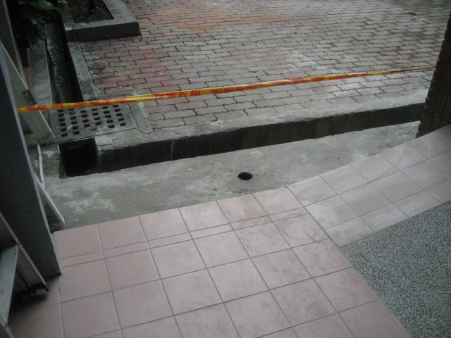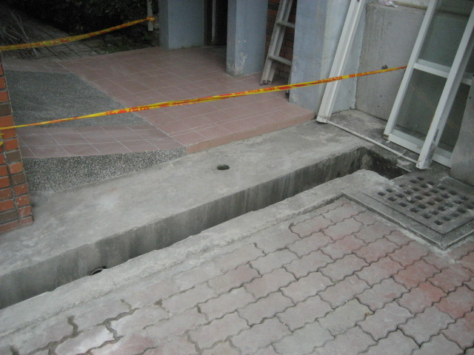 |  | 現況說明 | 1.行政大樓進出口通道無法讓身體有障礙者方便通行
改善前照片 |  |  | 改善方法 | 1.依照內政部「建築物無障礙設施設計規範」進行設計改善進出口通道
改善前照片 |  |  | 預期效益 | 達成讓身體有障礙者無障礙通行的效益
改善前照片 |  |  | 預估經費 | 30萬元

改善項目名稱 |  | 1-3無障礙樓梯改善工程 |  |  | 編號 | 98-03
改善前照片 | 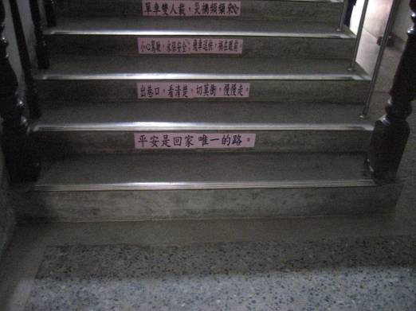  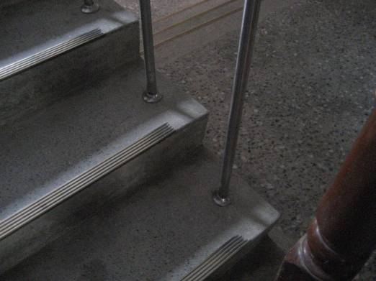 |  | 現況說明 | 1.階梯未鄰接牆壁部分未設置防護緣  2.階梯終端缺警示鋪面
改善前照片 |  |  | 改善方法 | 1.依照內政部「建築物無障礙設施設計規範」進行設計改善階梯防護緣和階梯終端缺警示鋪面
改善前照片 |  |  | 預期效益 | 達成無障礙使用樓梯的效益
改善前照片 |  |  | 預估經費 | 30萬元

改善項目名稱 |  | 2-1無障礙進出口通道改善工程 |  |  | 編號 | 98-04
改善前照片 | 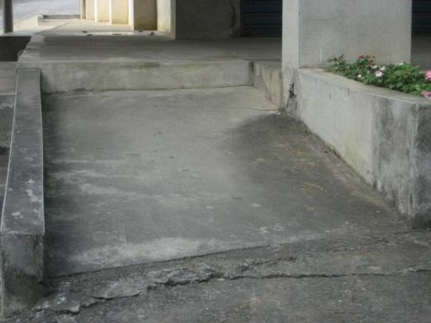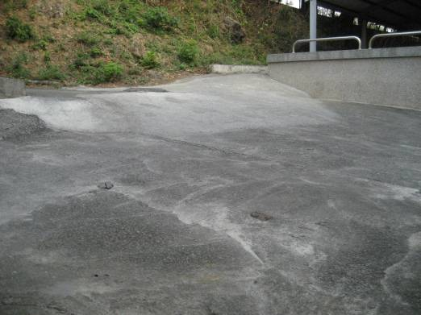  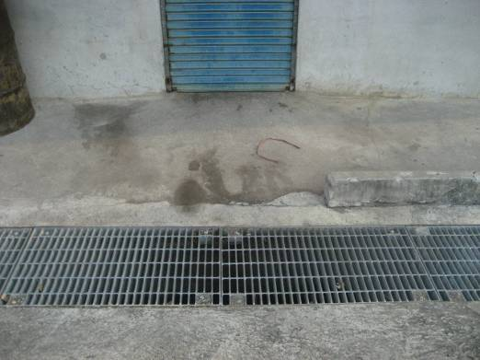 |  | 現況說明 | 1.進出口通道有高低差  2.進出口坡面太陡峭且不平整  3.進出口右前方有阻礙物
改善前照片 |  |  | 改善方法 | 1.依照內政部「建築物無障礙設施設計規範」進行設計改善進出口通道高低差問題
改善前照片 |  |  | 預期效益 | 達成無障礙使用進出口通道的效益
改善前照片 |  |  | 預估經費 | 30萬元

改善項目名稱 |  | 2-2無障礙樓梯改善工程 |  |  | 編號 | 98-05
改善前照片 | 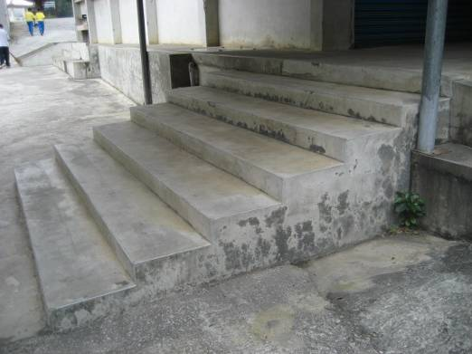 |  | 現況說明 | 1.樓梯缺扶手、護欄、防滑條、防護緣和警示鋪面
改善前照片 |  |  | 改善方法 | 1.依照內政部「建築物無障礙設施設計規範」進行設計改善扶手、護欄、防滑條、防護緣和警示鋪面問題
改善前照片 |  |  | 預期效益 | 達成無障礙使用樓梯的效益
改善前照片 |  |  | 預估經費 | 30萬元

改善項目名稱 |  | 3-1無障礙進出口通道改善工程 |  |  | 編號 | 98-06
改善前照片 | 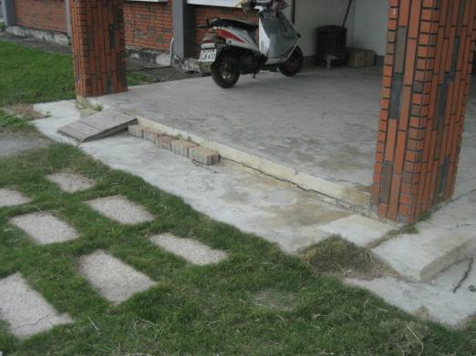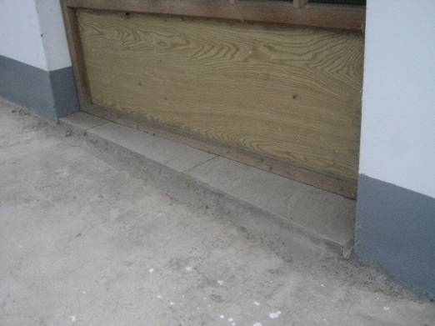  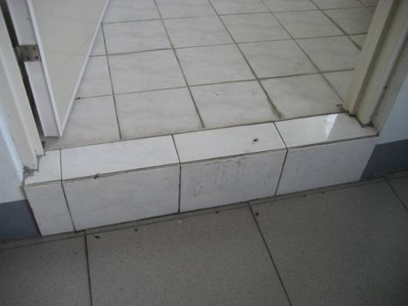 |  | 現況說明 | 1.大門進出口通道有高低差  2.房間進出口通道有高低差  3.房間內廁所進出口通道有高低差
改善前照片 |  |  | 改善方法 | 1.依照內政部「建築物無障礙設施設計規範」進行設計改善進出口通道高低差問題
改善前照片 |  |  | 預期效益 | 達成無障礙使用進出口通道的效益
改善前照片 |  |  | 預估經費 | 30萬元

改善項目名稱 |  | 3-2無障礙樓梯改善工程 |  |  | 編號 | 98-07
改善前照片 | 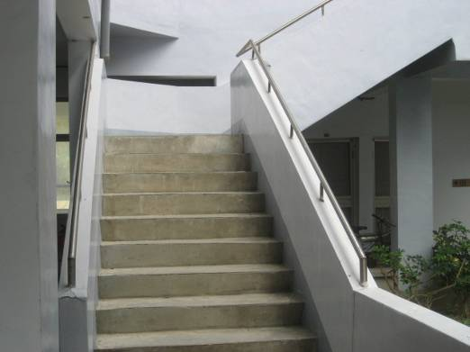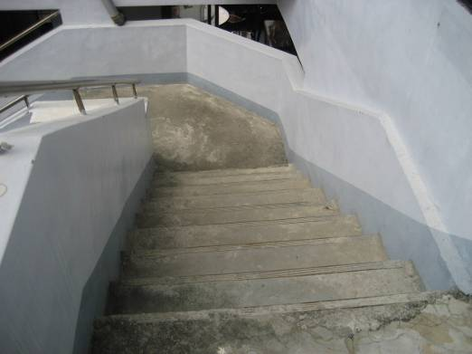  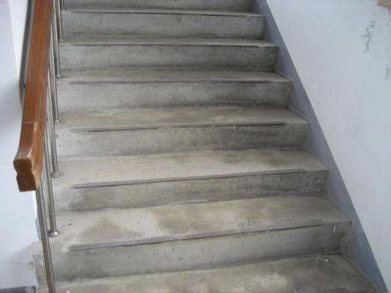 |  | 現況說明 | 1.階梯未鄰接牆壁部分為設置防護緣  2.樓梯扶手設計不足  3.階梯終端缺警示鋪面  4.扶手上下端缺碰撞處理
改善前照片 |  |  | 改善方法 | 1.依照內政部「建築物無障礙設施設計規範」進行設計改善階梯防護緣、扶手和階梯終端缺警示鋪面
改善前照片 |  |  | 預期效益 | 達成無障礙使用樓梯的效益
改善前照片 |  |  | 預估經費 | 30萬元

屏東縣立琉球國民中學98年度改善無障礙校園工程概算書
編號 | 改善項目名稱 | 項次 | 工程項目 | 單位 | 數量 | 單價 | 合價 | 備註
98-01 | 1-1無障礙斜坡道改善工程 | 1 | 扶手 |  |  |  |  | 行政大樓無障礙設施
 |  | 2 | 水溝蓋 |  |  |  |  | 行政大樓無障礙設施
 |  | 3 | 碰撞處理 |  |  |  |  | 行政大樓無障礙設施
 | 合計 |  |  |  |  |  | 30萬 | 行政大樓無障礙設施
98-02 | 1-2無障礙進出口通道改善工程 | 1 | 現有明溝粉刷層拆除 |  |  |  |  | 行政大樓無障礙設施
 |  | 2 | 明溝加R.C.蓋(含表面粉平) |  |  |  |  | 行政大樓無障礙設施
 | 合計 |  |  |  |  |  | 30萬 | 行政大樓無障礙設施
98-03 | 1-3無障礙樓梯改善工程 | 1 | 防護緣 |  |  |  |  | 行政大樓無障礙設施
 |  | 2 | 警示鋪面 |  |  |  |  | 行政大樓無障礙設施
 | 合計 |  |  |  |  |  | 30萬 | 行政大樓無障礙設施
98-04 | 2-1無障礙進出口通道改善工程 | 1 | 高低差 |  |  |  |  | 廚房無障礙設施
 |  | 2 | 坡度改善 |  |  |  |  | 廚房無障礙設施
 |  | 3 | 移除阻礙物 |  |  |  |  | 廚房無障礙設施
 | 合計 |  |  |  |  |  | 30萬 | 廚房無障礙設施
98-05 | 2-2無障礙樓梯改善工程 | 1 | 扶手 |  |  |  |  | 廚房無障礙設施
 |  | 2 | 護欄 |  |  |  |  | 廚房無障礙設施
 |  | 3 | 防滑條 |  |  |  |  | 廚房無障礙設施
 |  | 4 | 防護緣 |  |  |  |  | 廚房無障礙設施
 |  | 5 | 警示鋪面 |  |  |  |  | 廚房無障礙設施
 | 合計 |  |  |  |  |  | 30萬 | 廚房無障礙設施
98-06 | 3-1無障礙進出口通道改善工程 | 1 | 高低差 |  |  |  | 30萬 | 教師宿舍無障礙設施
98-07 | 3-2無障礙樓梯改善工程 | 1 | 防護緣 |  |  |  |  | 教師宿舍無障礙設施
 |  | 2 | 扶手 |  |  |  |  | 教師宿舍無障礙設施
 |  | 3 | 警示鋪面 |  |  |  |  | 教師宿舍無障礙設施
 |  | 4 | 碰撞處理 |  |  |  |  | 教師宿舍無障礙設施
 | 合計 |  |  |  |  |  | 30萬 | 教師宿舍無障礙設施
 | 總計 |  |  |  |  |  | 210萬元
規劃設計方向依照內政部「建築物無障礙設施設計規範」(http://free.abri.gov.tw/)進行設計改善並採用通用設計UD(Universal Design)之精神
屏東縣立琉球國民中學整體改善無障礙校園大樣工程圖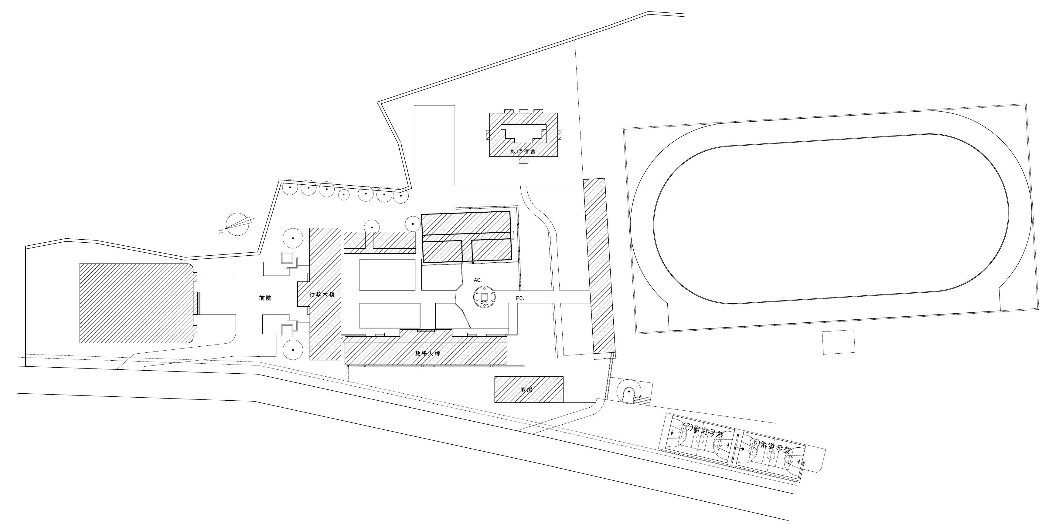
廚房
教師宿舍
新專科教室
教學大樓
體育館
學校前門
學校後門
400公尺操場
前院
綜合球場
舊專科教室
行政大樓
勤學樓

屏東縣立琉球國民中學無障礙設計建築師研習證明影本
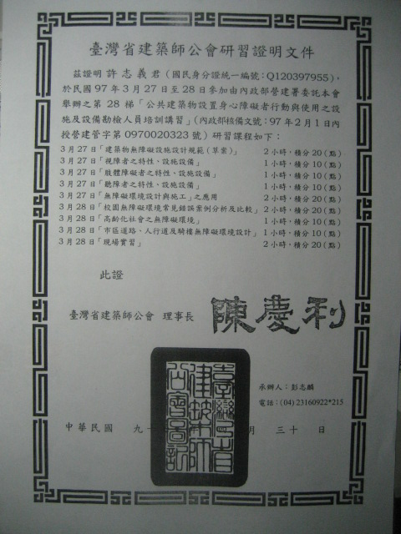
屏東縣立琉球國民中學建築執照或使用執照
行政大樓85年7月3日
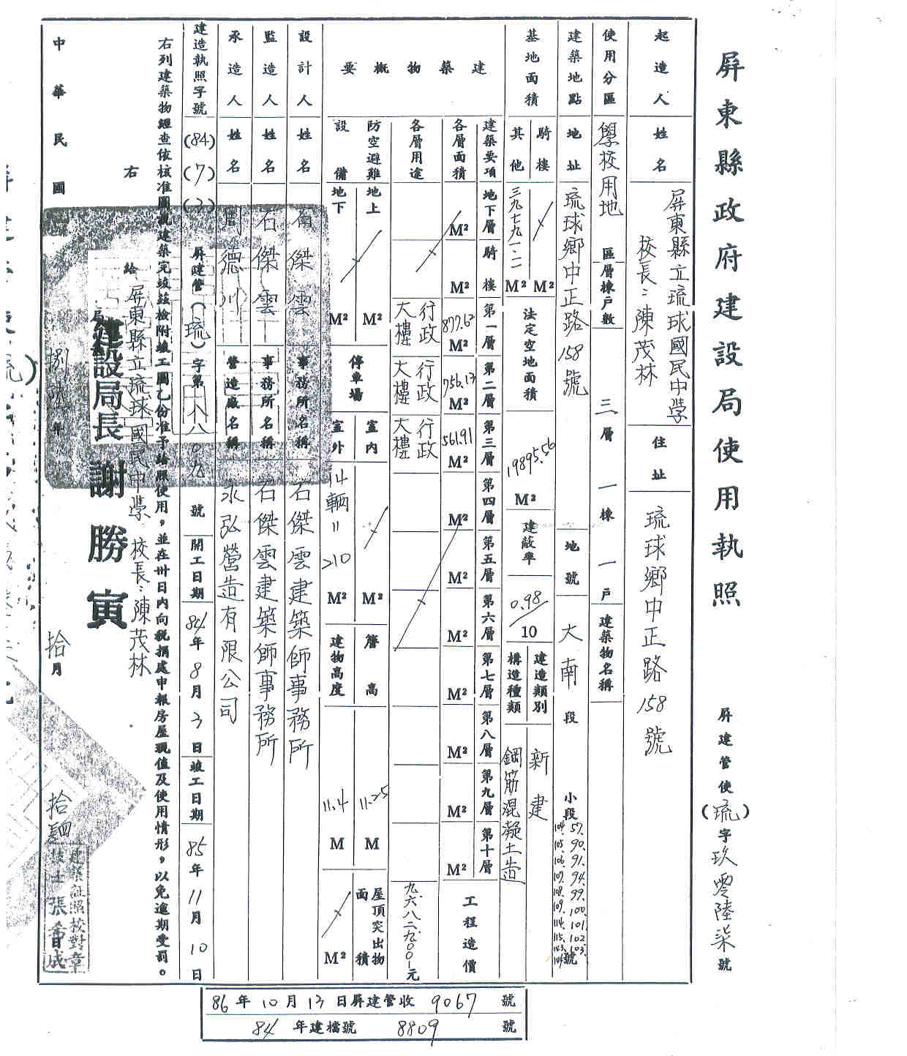

廚房76年7月2日
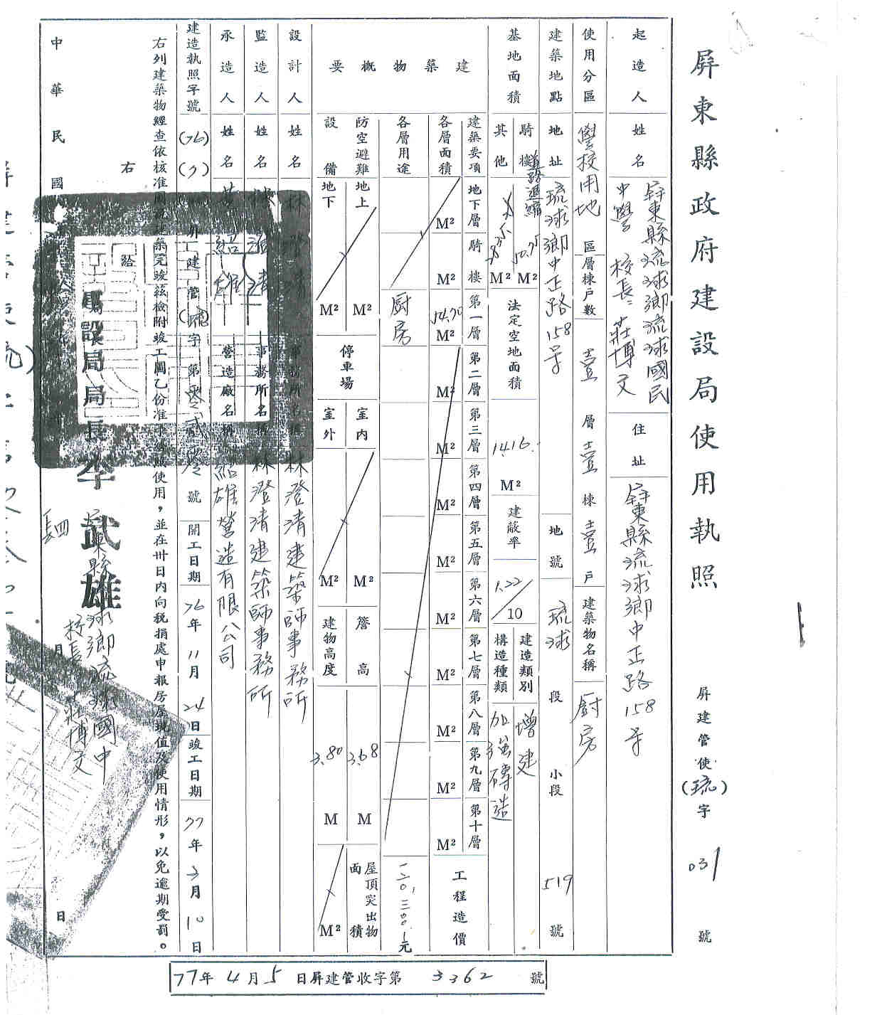

教師宿舍84年7月3日
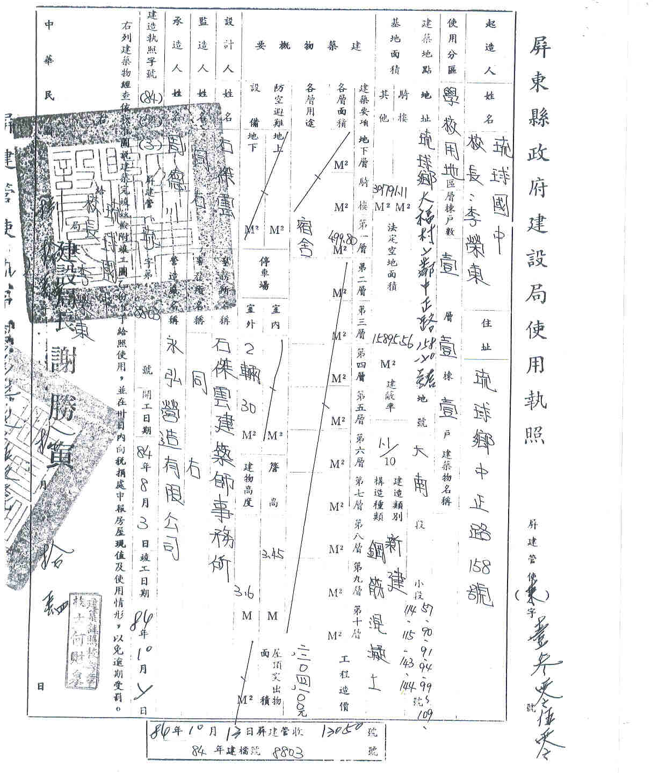

舊專科教室66年4月22日
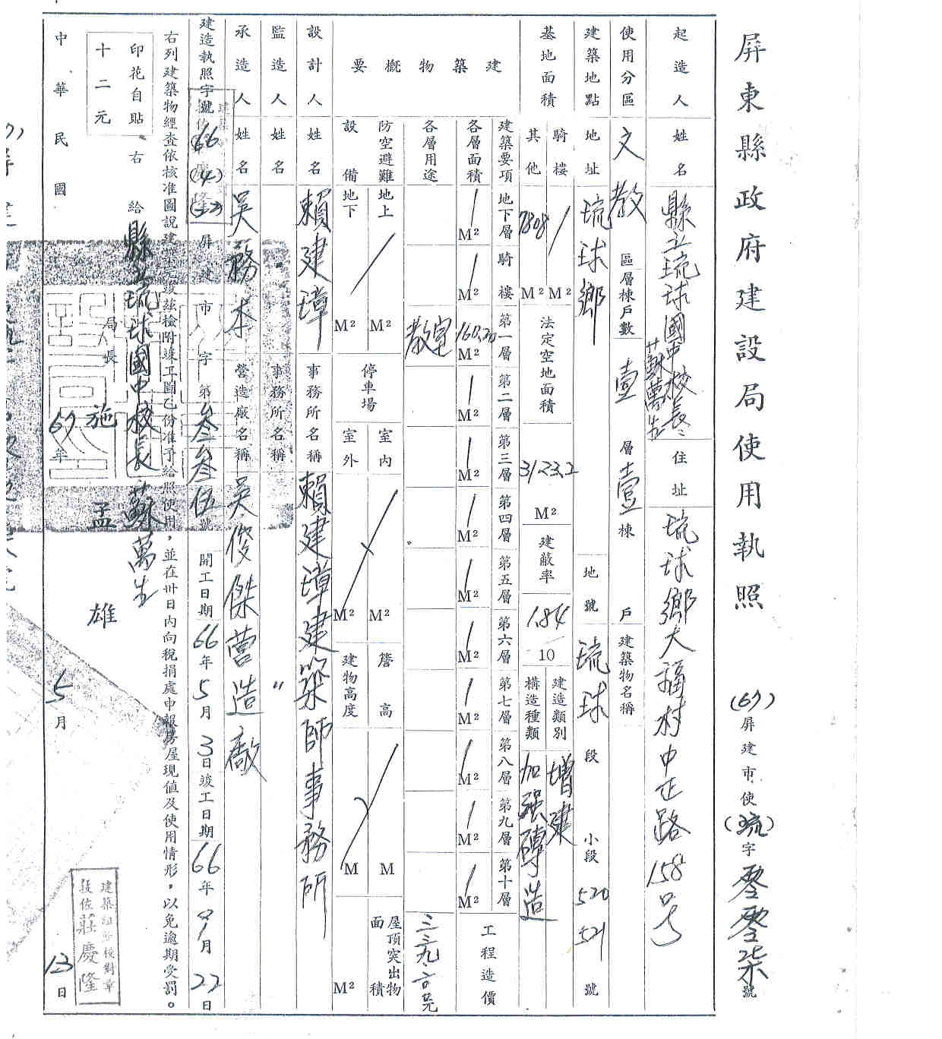

勤學樓65年4月16日
